22 АПРЕЛЯ «ДЕНЬ ЗЕМЛИ» В РАЗНОВОЗРАСТНОЙ ГРУППЕ «СОЛНЫШКО»
Цель:
формирование у детей целостного взгляда на природу и место человека в ней, экологическую грамотность и культуру, способность любить окружающий мир и бережно относиться к нему.
Задачи:
· закрепить знания о правилах поведения в природе, используя экологические знаки;
· формировать представление о вреде загрязнения среды; о возможности своими силами исправлять нанесенный вред природе;
· воспитывать чувственно-эмоциональные реакции детей на окружающую среду, заботливое отношение к природе путем целенаправленного общения их с окружающей средой;
· воспитывать эстетические и патриотические чувства;
· способствовать воспитанию чувств сопереживания, взаимопомощи, умению действовать в детском коллективе.

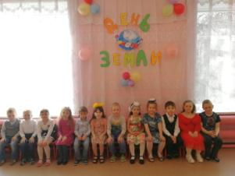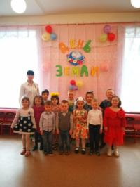
Ведущая
Добрый день, жители прекрасной голубой планеты! Сегодня у нас праздник: День нашей Матушки – Земли.
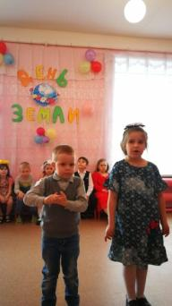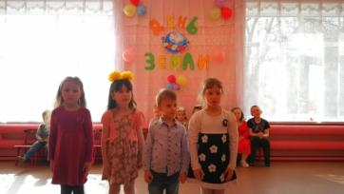
Дети читают стихи
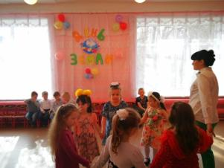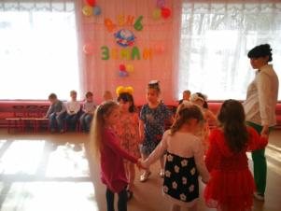
Хоровод «Весенний»
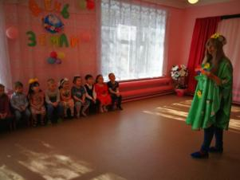
Пришла Весна
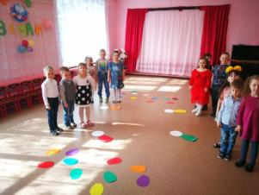
Игра « Цветик – семицветик»
1 Лепесток
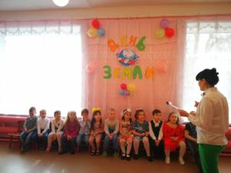 Загадки про природу
2. Лепесток
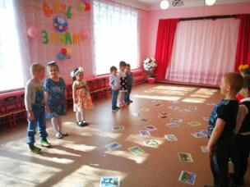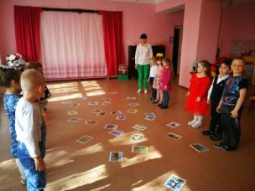 Игра «Найди животное»
3 Лепесток
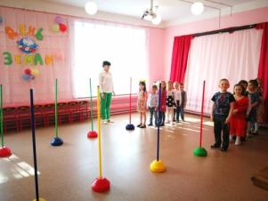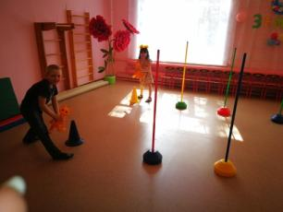
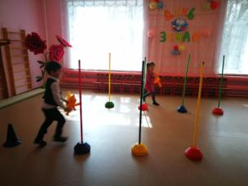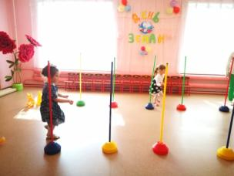
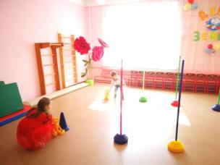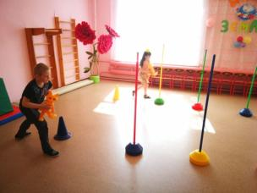 Эстафета «Спасите животных»
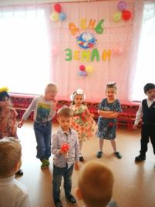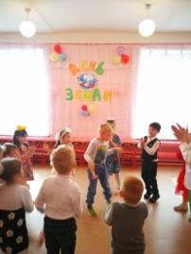 Игра «Передай мухомор»
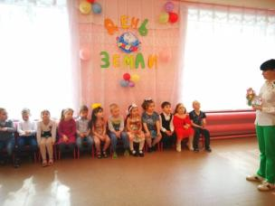 Викторина
4 Лепесток
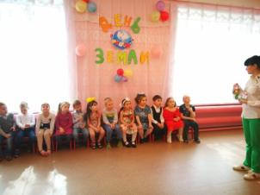 Игра «Если я приду в лесок»
5 Лепесток
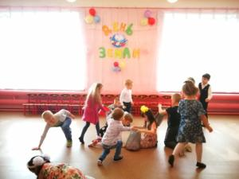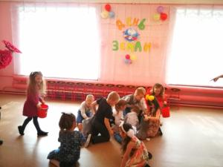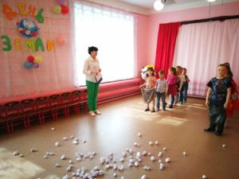 Соревнование - игра «Кто быстрее соберет мусор»
6 Лепесток
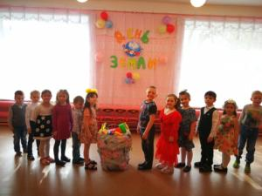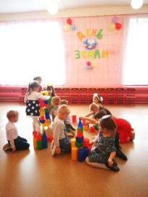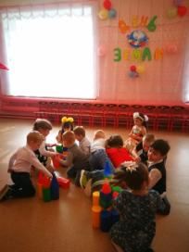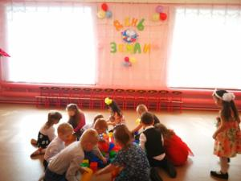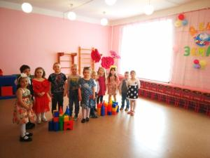 Эстафета «Построй домик муравьям»
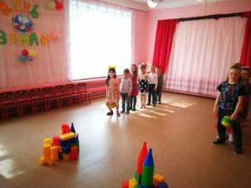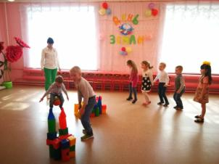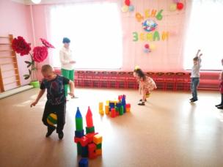 Эстафета: «Прыжки кенгуру»
7 Лепесток
Назови правила поведения в природе
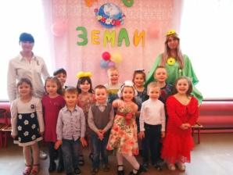
Весна
Спасибо, ребята, какие вы молодцы! Всё вы знаете и умеете! Но пора мне ребятки, у меня ещё очень много дел. Нужно деревцам помочь распустить листочки, птичкам свить гнёзда, чтоб наша с вами планета - Земля росла и процветала.

